**juEnviar trabajos (fotos de trabajos y cuadernos cuando corresponda) al correo: eloytroncoso@hotmail.com**

**Guía de música**

**Asignatura: MÚSICA Curso: 7°**

**Fecha: CLASE del miércoles 11 y miércoles 18 de noviembre**

**Profesor:** Carlos Troncoso C.

**Nombre del alumno:____________________________________**

**I.-Objetivo de aprendizaje**

Interpretar y crear

OA3: Cantar y tocar repertorio diverso, desarrollando habilidades tales como precisión rítmica y melódica, expresividad, consciencia de fraseo y dinámica, entre otras, y fortaleciendo el interés por el hacer musical individual y grupal

**INDICADOR EVALUACIÒN**

> Prestan atención al quehacer musical propio y de otros.

**II.-Contenido:** Música

**III.-OBJETIVO de la clase**: Escuchar canciones inspiradas en sonidos de animales

**IV.-Indicaciones Generales:**

**Escribir la fecha y objetivo de la clase en el cuaderno**

**Retroalimentación:**

**Les saludo cordialmente y espero que se encuentren con muy buena salud junto a sus Padres.**

**Les insto a realizar las actividades dadas.**

**¡¡Escucha y diviértete!!**

[**https://youtu.be/O9Wa8rC7vSU**](https://youtu.be/O9Wa8rC7vSU)

**[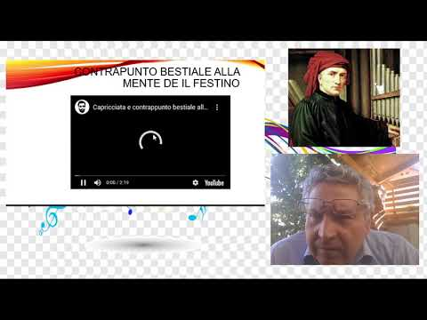](https://www.youtube.com/embed/O9Wa8rC7vSU?feature=oembed)**

¡Si pinchas en la imagen o en el link y veras la clase con tu profesor!

**V.-ACTIVIDAD a desarrollar: pag 154**

1. Escuchan canciones inspiradas en sonidos de animales, como El grillo, de J. Desprez <https://www.youtube.com/watch?v=hKJgwLPjmlw> o Contrapunto bestiale alla mente de Il festino, <https://www.youtube.com/watch?v=eCzEBlfMkkc> de A. Banchieri. Luego pueden escuchar Oiseaux exotiquez: Le mirle noire de O. Messiaen, <https://www.youtube.com/watch?v=xCZSBU_uB6g> el concierto Il gardelino para flauta y orquesta de A. Vivaldi <https://www.youtube.com/watch?v=Q3d7cKCyssA> o The nightingale (El ruiseñor), de W. Byrd <https://www.youtube.com/watch?v=zbfJdOvMt50> , <https://www.youtube.com/watch?v=aOI8zuWvczk> entre otras. Comentan las distintas formas de escuchar la naturaleza en épocas y contextos variados.

Dibujan las sensaciones producidas

**VI.-Retroalimentación:**

**Se retroalimentó en las indicaciones generales**

**VII.-Fecha de envío**

**Debes mandar los trabajos hasta el 24 de noviembre**

**VII.-Como Y/o donde enviar**

**Correo electrónico o classroom-mandarme sólo fotos del trabajo**

**Ticket de salida:**

**1.-Una fuente de inspiración del compositor es:**

**a.- La naturaleza**

**b.- El pensamiento**

**c.- Las cosas**